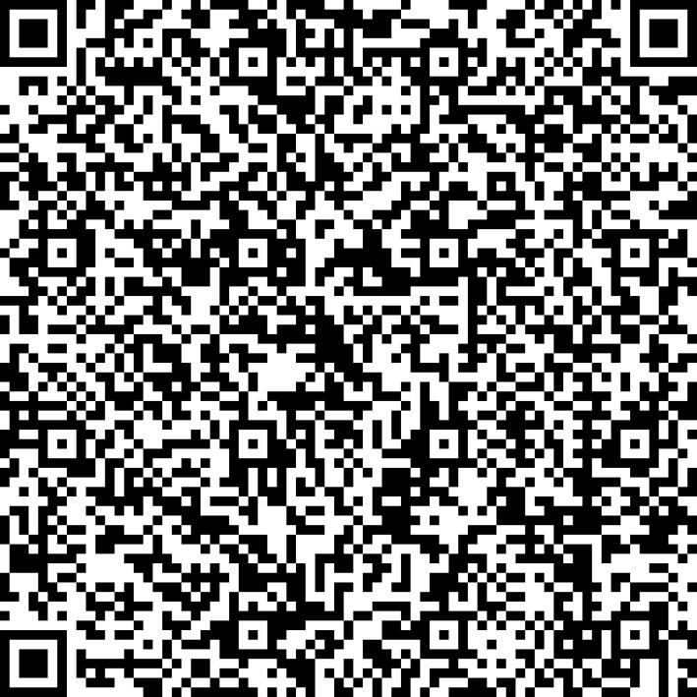
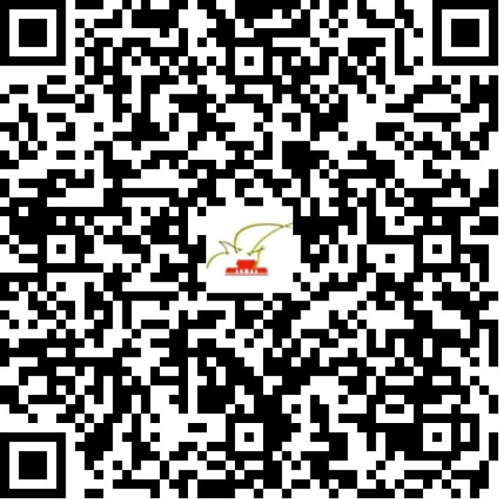

京网文〔2019〕3191-309号

2021 | 年 | 01 | 月 | 15 | 日
名 称 | 北京乐信圣文科技有限责任公司
住 所 | 北京市海淀区西小口路66号中关村东升科技园·北领地D-1楼2层201室
法定代表人 | 刘祎玮
主要负责人
类 型 | 有限责任公司
首次发证日期 | 2019年05月14日
有效期 | 2022年05月13日
网站域名 | lexinshengwen.com
经营范围 | 利用信息网络经营动漫产品
发证机关
编号
许可证有效期届满前30日内办理延续，有效期届满未延续的将依法予以注销。

